2u Studietur til Paris 2026
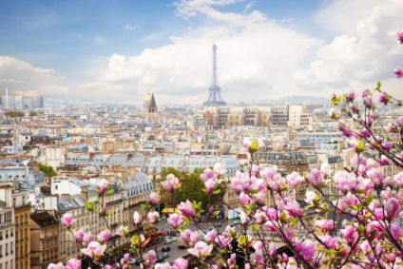

Studietur med dansk og historie
2u i Paris
12/4-17/4-2026

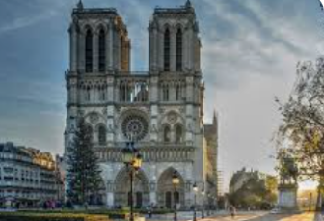
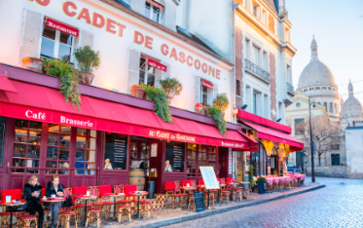
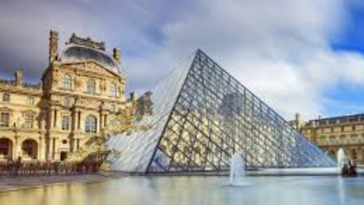
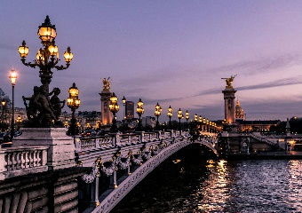
Rejsetider
Til Paris | Hjem til Aarhus
Søndag den 12/4-26  Vi mødes på ÅSG kl. 15.45  Afgang med bus fra ÅSG kl. 16.00 | Torsdag den 16/4-26  Vi mødes i hotellets foyer kl. 17.40  Afgang med bus fra hotellet kl. 18.00  Ankomst ÅSG fredag den 17/4 kl. cirka 12.00
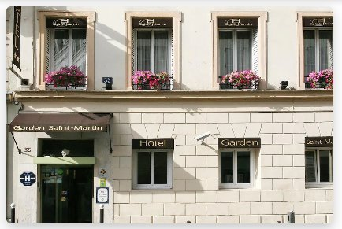
Vi skal bo på
Hotel Garden Saint Martin
Adresse: 35 Rue Yves Toudic, 75010 Paris, Frankrig
Telefonnummer: +33 1 42 40 17 72
Metrolinjer tæt på: 3, 5, 8, 9, 11
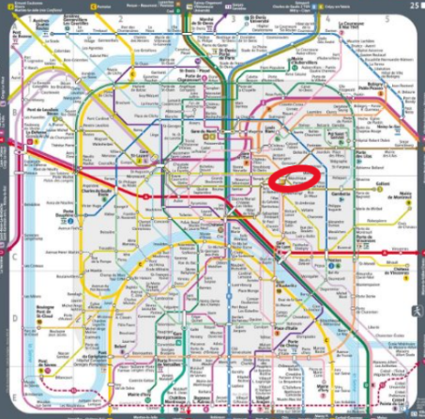

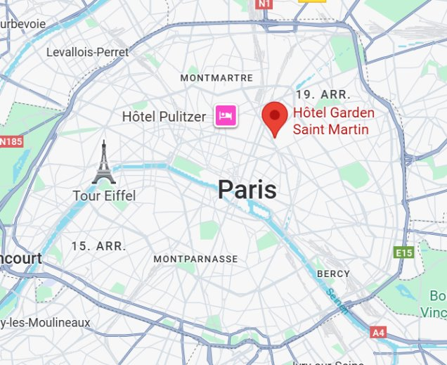

Regler:
- I skal ALTID gå mindst 3 sammen – gå aldrig rundt i byen alene
- I skal være hjemme senest kl. 23
- Husk papir/notesbog og blyant, når I skal lege journalister
- Husk altid studiekort og pas (og metrokort, når I får et efter ankomst i Paris)
- Husk jeres program
- Vi kommunikerer i vores messengergruppe, men I kan altid få fat i Eva ved at skrive/ringe til og Stine
Programoversigt
Medbring på alle ture: studiekort, notesbog og blyant
Mandag | Tirsdag | Onsdag | Torsdag
Ca. 10.00: ankomst til hotellet, indkvartering, frokost  11.00: vi går ned i metroen og får lavet metrokort til jer.  12-15.00: Byløb 1 i grupper  KL. 16.00: Escape Room (Tætteste metro: Bourse eller Sentier). Adresse: 21 Rue du Sentier, 75002  17.00: Byløb 2.  I får fri efter byløbet | Morgenmad  10.00: Museum: Hôtel des Invalides  13.00: Vi spiser medbragt frokost ved  Sacré-Cœur de Montmartre  (tætteste métro er Abbesses).  Efter frokost: I går rundt i grupper på Montmartre og skriver scenerne til jeres artikel. Husk fokus på jeres monument/område fra byløbet.  Herefter har I fri. | Morgenmad  09.30 : afgang fra hotellet  10.00 :Musée Histoire de Paris Carnavalet (23 Rue de Sévigné, 75003 Paris)  Frokost  16.15: Memorial de la shoah (17 Rue Geoffroy l'Asnier, 75004 Paris)  I har fri indtil vi skal i teatret  19.00 “How to become a parisian in one hour” Théâtre des Nouveautés  20.30: Vi spiser aftensmad sammen (I finder et sted!) | Tidlig morgenmad –  08.30: Vi mødes i forhallen og går sammen til metroen 08.40.  09.30 Sejltur på Seinen med båden  Bateaux Mouches  (Port de la Conférence, Pont de l’Alma. Métro:  Alma-Marceau (9))  I har fri indtil afrejse i aften.  17.30: Vi mødes i foyeren

